【PRD】ZHIYUN Prime管理后台1.0需求文档

|  |  |  |  |
| --- | --- | --- | --- |
| 文档版本： | V1.0.0 | 文档编号： | ZY-2020032301 |
| 文档密级： | 保密 | 所属部门： | 研发三部 |
| 项目名称： | 智云Prime | 系统名称： | ZY Cama |
| 编写人员： | 李泽鹏 | 编写日期： | 2020.03.23 |

修订记录

|  |  |  |  |
| --- | --- | --- | --- |
| 版本号 | 修订人 | 修订日期 | 修订描述 |
| V1.0 | 李泽鹏 | 2020.03.23 | 1.创建文档 |
| V1.0 | 蔡蓓蕾 | 2020.06.22 | 1. 修改激活设备赠送prime规则 |
| V1.0 | 蔡蓓蕾 | 2020.07.07 | 1. 激活管理增加激活赠送Prime的设置 |

1. 系统概述 3

1.1 背景 3

1.2 目标 3

1.3 功能需求 3

2. 需求说明 3

2.1 用户的Prime状态流程 3

2.2 Prime用户管理 6

2.3 Prime用户详情 9

2.4 开通Prime 12

2.5 激活管理 14

2.6 概率配置 16

2.7 权限设置 18

# 系统概述

## 1.1 背景

* 拓展智云的账号体系，为后续搭建智云软件生态和增加盈利能力打下基础

## 1.2 目标

* 搭建会员特权体系，分化用户，为核心用户提供更多的功能权限
* 灵活可变的后台管理模式，满足运营需求

## 1.3 功能需求

|  |  |
| --- | --- |
| **模块** | **功能描述** |
| Prime用户管理 | 激活设备的用户有Prime试用期，由系统推送进行领取 |
| Prime用户详情 | Prime用户昵称后有标识，可使用云剪辑功能 |
| 开通Prime | 上传视频或照片，通过第三方服务商提供的云剪辑模板合成视频 |
| 激活信息管理 | 可直接上传作品，限制上传时长、上传分辨率和帧率 |

# 需求说明

## 用户的Prime状态流程

* **简要说明：**
* 后台主要有两个管理流程：分别为激活信息管理和Prime用户管理
* 激活状态的管理，管理员需要手动激活在活动前已购买但未赠送资格的用户
* Prime用户管理，主要管理拥有Prime资格用户的领取状态，管理员也可以赠送Prime资格给未开通的用户
* **流程图：**

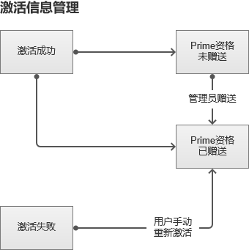

图2.1 1激活信息管理流程

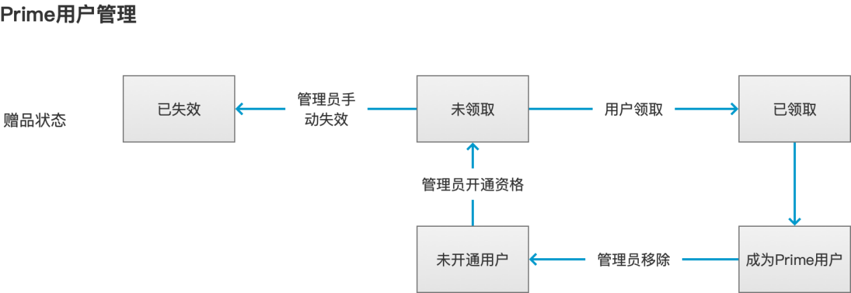

图2.1 2 Prime用户管理

* **逻辑规则**

**激活管理**

激活管理主要是用于处理已经购买了设备，如果是活动上线后激活的，则可自动赠送资格，如果是活动上线前购买且激活的，需要管理员手动选择赠送；见图2.1 1激活管理

* 激活成功
  + 功能上线前已购买且激活新设备的用户，属于激活成功的用户，但是Prime资格未赠送，此处需要管理员从后台选取用户进行推送
  + 功能上线后，购买新设备且激活设备成功后，属于激活成功且自动赠送Prime资格；
* 激活失败
  + 用户存在异常原因，导致激活失败的，则无Prime资格，需要用户手动激活才能成功

**用户管理（资格赠品管理）**

用户管理-Prime用户管理，主要是针对有领取Prime资格的用户进行管理，其中由后台记录用户的当Prime领取状态，管理员也可以根据用户的状态，进行状态调整。

* 未领取：已经下发了Prime领取通知，但是用户还未领取，此时该拥有有Prime资格，但是无Prime权益：
* 已领取：兑现了Prime资格，将激活Prime状态，变成正式的Prime用户，可以使用Prime的用户权限；
* 已失效：用户在未领取的状态下，被管理员手动点击”失效“操作，变成失效用户，此类用户也会出现在未开通用户名单内
* Prime用户：已领取，且当前是Prime的用户
* 未开通用户：包含未有领取Prime资格的用户、Prime资格失效用户

**领取通知推送的时机：**

* 功能上线后，成功激活设备的用户：设备激活成功进入相机界面，再次返回App首页或者下一次打开App时弹出领取提示
* 由后台赠送或开通Prime的用户：后台操作完成后，用户在下一次打开App时弹出领取提示

## Prime用户管理

* **简要说明：**

后台-账号管理-用户列表，新增一个Tab为“Prime用户”

拥有Prime领取资格的用户，将会出现该Tab下

* **原型图：**

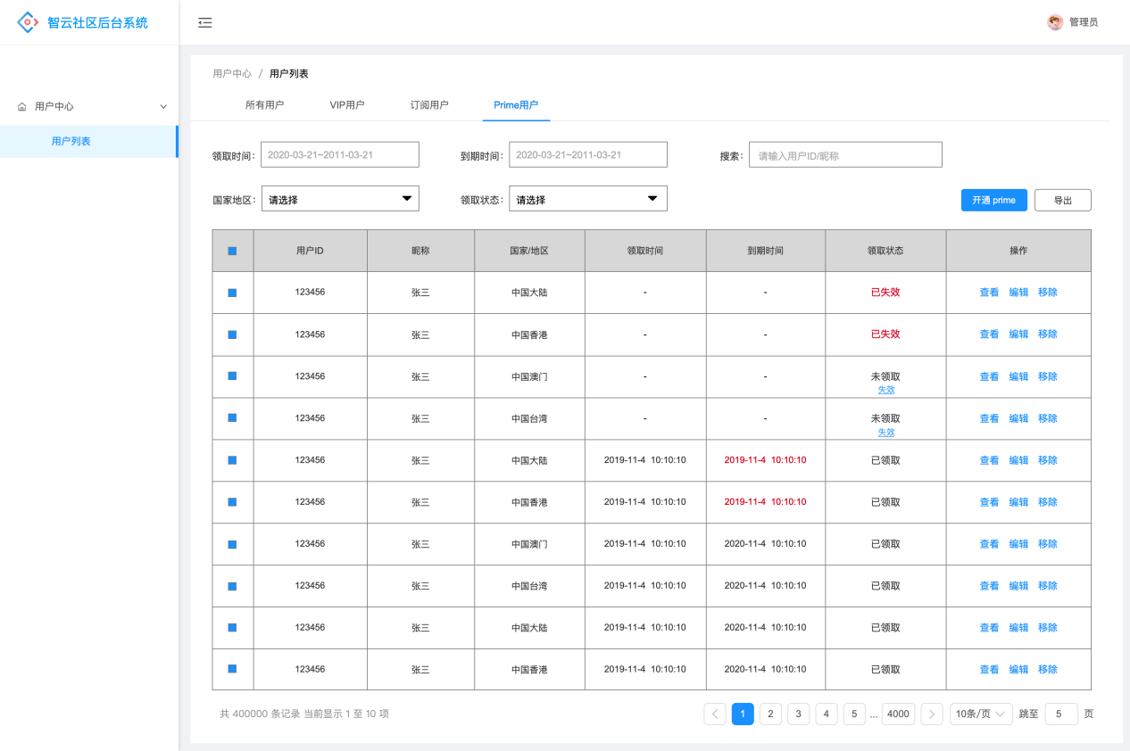

图2.2 1 Prime用户管理

* **逻辑规则**
* **前置条件**

1. 管理员已登录
2. 管理员的用户权限内容中，开启了”查看Prime用户列表“、”Prime列表-开通用户“、”Prime用户-概率配置“、”Prime列表-导出用户“权限（任一一项权限即可，相关内容可见2.7权限配置）
3. 点击“用户列表”进入用户列表页面

* **规则说明**
* 用户列表：主要记录有Prime领取资格的用户，这类用户主要来源于购买激活、管理员开通和管理员赠送这三种渠道；
* 字段说明

|  |  |  |
| --- | --- | --- |
| 字段 | 说明 | 备注 |
| 领取时间 | 指的是用户首次领取了Prime资格的时间 | 1、如果未领取，则用“-”代替；  2、如果已领取，则显示领取时间，时间具体到当天时分； |
| 到期时间 | 有效截止日期为该用户最新一次Prime资格的有效截止日期 | 1、如果未领取，则用”-“代替，如果已领取，需要显示具体的有效截止日期  2、如果Prime已过期了，字体颜色将会标红显示；  3、日期格式需具体到当天的时分，格式为年-月-日 时-分 |
| 领取状态 | 指Prime资格的领取状态 | 1、未领取：经过系统推送，但用户未领取时，领取状态为”未领取“；  2、已领取：经过领取操作，兑现了Prime资格，领取状态变更为”已领取“，该状态用户为Prime用户，可以使用Prime的用户权限；  3、已失效：用户在未领取的状态下，被管理员手动失效，则无领取资格 |
| 无效 | 点击”失效“操作，管理员可将”未领取“状态变更为”已失效“ | 失效后，系统将会撤销该用户的领取资格；  该用户将会变更为“无领取Prime资格” |
| 查看 | 点击查看后，将会在当前页面跳转该用户的用户详情； |  |
| 编辑 | 按钮操作，点击后将会在新标签页打开该用户的用户信息编辑页 |  |
| 移除 | 按钮操作，点击后，该用户将会被移除当前列表 | 触发移除操作，将会取消该用户的prime资格或状态，变成未有Prime领取资格的普通用户 |

* **后置条件**

1. 点击移除，将会弹出确认询问：是否移除该用户？确认移除后，将会把该用户从列表中移除；
2. 点击导出，将会把已选的用户信息进行导出；
3. 点击“编辑”跳转到用户信息编辑页面
4. 点击“查看”跳转到用户详情页面

## Prime用户详情

* **简要说明：**

在用户详情页面中，增加Prime详情信息

* **原型图：**

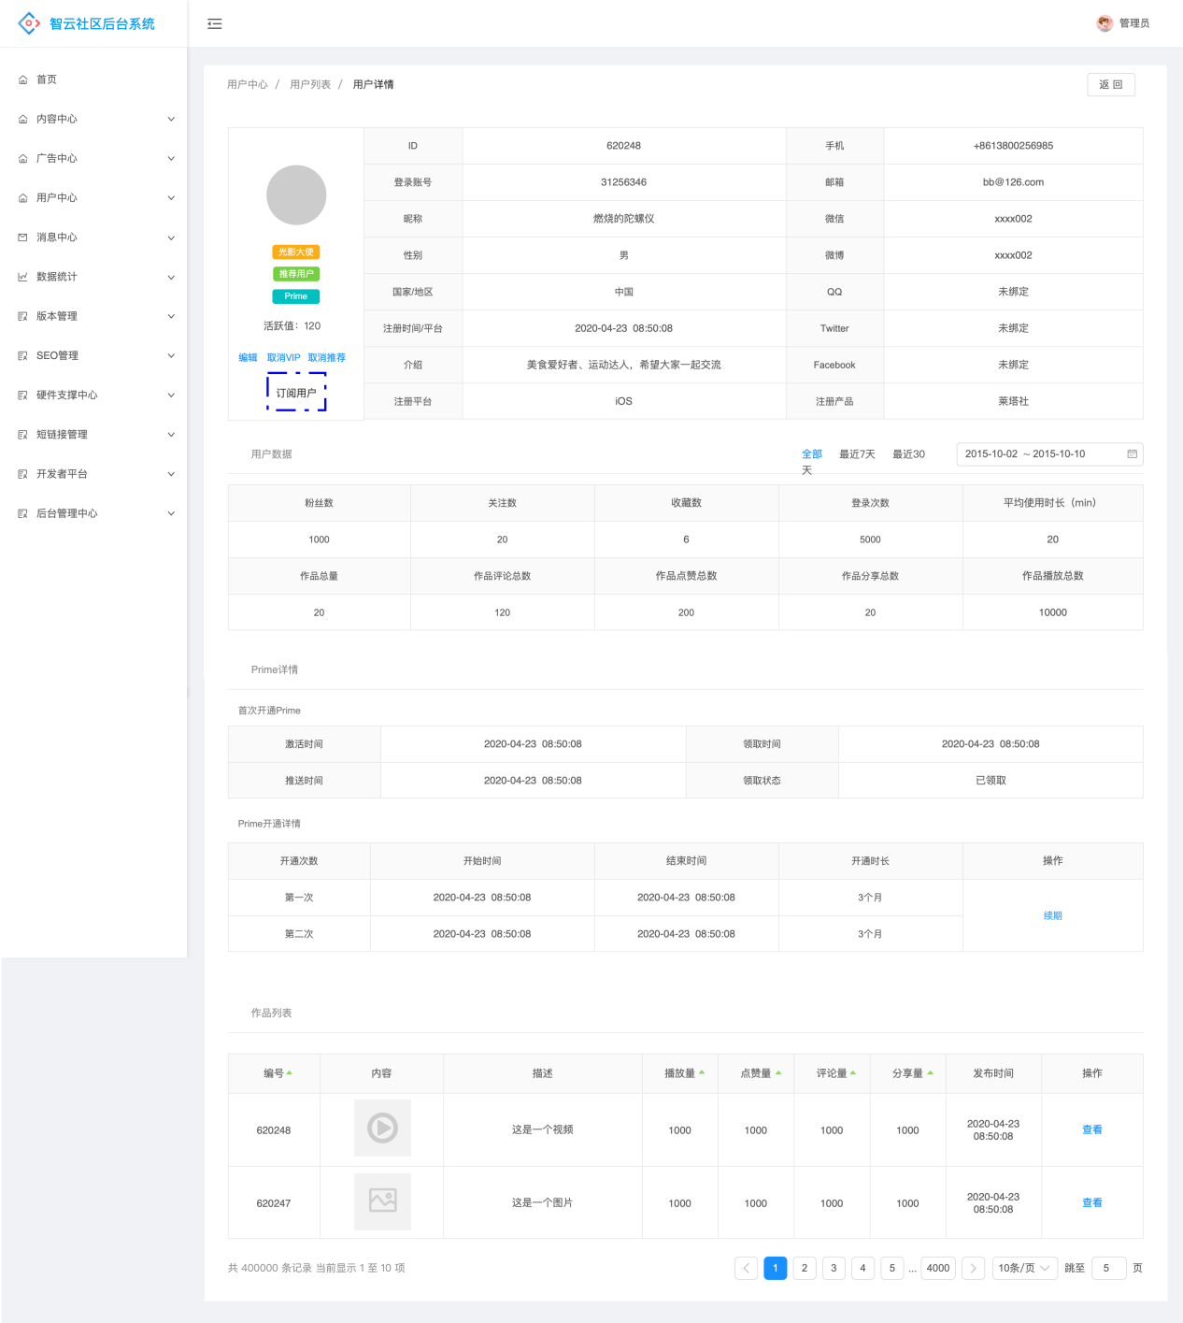

图2.3 1 Prime用户详情

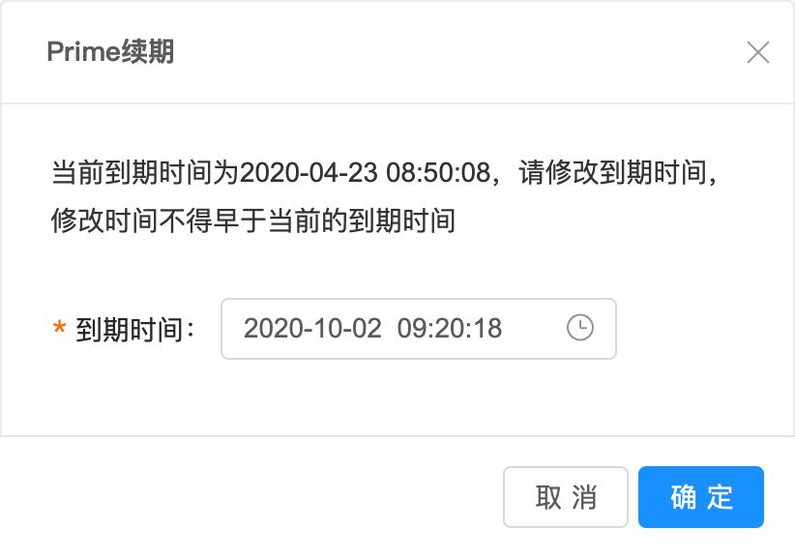

图2.3 2 Prime续期

* **逻辑规则**
* **前置条件**

1. 管理员已登录，且在权限内容中，激活信息管理-激活设备管理被开启，拥有该模块管理和查看权限（见2.7权限设置）；
2. 点击“查看”进入用户详情页面

* **规则说明**
* **首次开通Prime**
* 激活时间：用户激活了Q3设备的具体日期和时间，时间格式为年-月-日 时:分
* 领取时间：用户首次领取了Prime资格的日期时间，时间格式为年-月-日 时:分
* 推送时间：系统推送领取资格给用户的日期时间，时间格式为年-月-日 时:分
* 领取状态：首次推送后，用户的领取状态；分为已领取、未领取、已失效，与Prime用户列表一致；
* **Prime开通详情**
* 开通次数：代表该用户开通Prime的次数，首次开通标记为第1次，（由管理员开通或用户自行领取Prime资格）；
* 开始时间：本次开通Prime时的具体时间，具体到当天时分；
* 结束时间：本次Prime资格的有效截止日期；
  + 如果是首次领取而开通的Prime资格，截止日期计算规则为开通时间（领取了资格的时间）+领取时长（系统随机赠送的X个月）
  + 如果管理员手动续期，那么截止日期为管理员设置的续期到期时长（见图2.3）
* 开通时长：本次Prime资格的有效时长，单位为“天”。
* **续期操作**：
  + 管理员可以给用户进行续期，点击续期，将弹出弹层，如图2.3 2Prime续期
  + 输入时间默认为空，点击输入时间，将会弹出设置时间小弹层（该交互线上已有，在版本管理-编辑-设置时间处交互）
  + 输入为空时，确定按钮处于灰色禁用状态；
  + 当有输入时间后，确定按钮释放为可点状态，用户点击确定后，需要判断输入时间，规则如下
* 如果输入时间比当前实际时间（北京时间）早，点击确定后将会弹出确认提示，提示内容：输入时间不得早于当前时间，请重新输入
* 如果输入时间或比用户当前到期时间早，点击确定将会弹出确认提示弹层，提示文案：输入时间不得早于当前到期时间，请重新输入；
* 如果无以上异常，则将时间提交到后台
* 后台根据设置的续期日期，将Prime有效日期延长：
  + - 当前还是prime用户，那么将延续本次资格的结束时长；
    - 如果用户非prime用户，那么将开启新的Prime记录，开通次数加1；
* 续期后，如果该用户是延续Prime时长，那么该用户登记在Prime用户列表里的到期时间需要调整
* 如果用户是开启新的Prime记录，那么在Prime用户的领取时间为本次Prime的开始时间，到期时间为本次Prime的有效截止日期，领取状态为“已领取”
* **后置条件**

## 开通Prime

* **简要说明：**

给未开通Prime的用户开通Prime领取资格

* **原型图：**

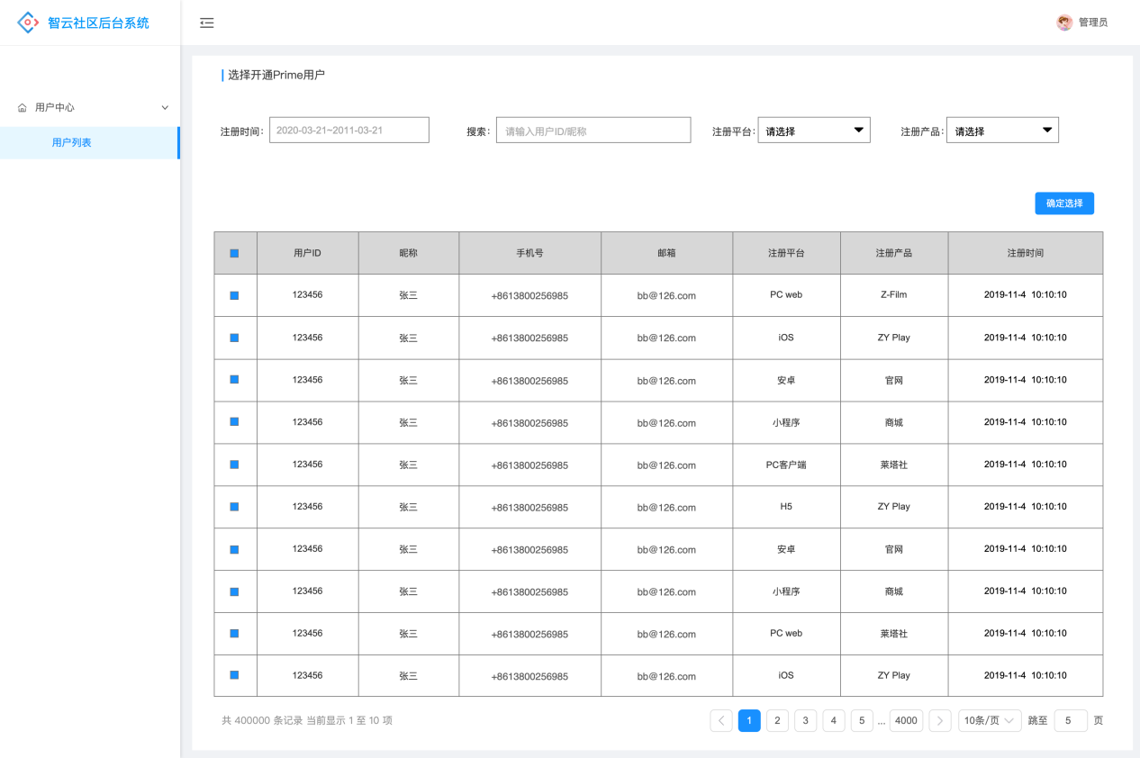

图2.4 1 未开通用户列表

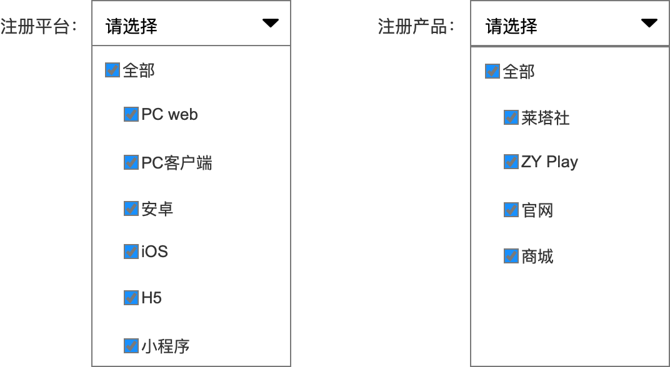

图2.4 2 用户筛选

* **逻辑规则**
* **前置条件**

1. 管理员已登录且有开通prime权限
2. 点击开通Prime，进入开通Prime用户的列表页面，见图2.4 1；

* **逻辑规则**
* 可开通用户：包含所有无领取资格的用户、Prime资格失效的用户、领取过Prime但已过有效期的用户
* 管理员复选列表中的用户后，点击“确定选择”即可即时生效，
* 确定后，系统将会即刻推送prime领取资格给选中用户
* 推送了Prime领取资格后的用户，将会被添加入Prime用户列表内，领取状态设置为“未领取”；
* **后置条件**
* 系统在ZY Cami为开通用户推送领取通知
* Prime列表新增一条已开通的用户数据

## 激活管理

* **简要说明：**

在激活设备管理中，新增激活状态的管理，便于管理员需要手动激活在活动前已购买但未赠送资格的用户

* **原型图：**

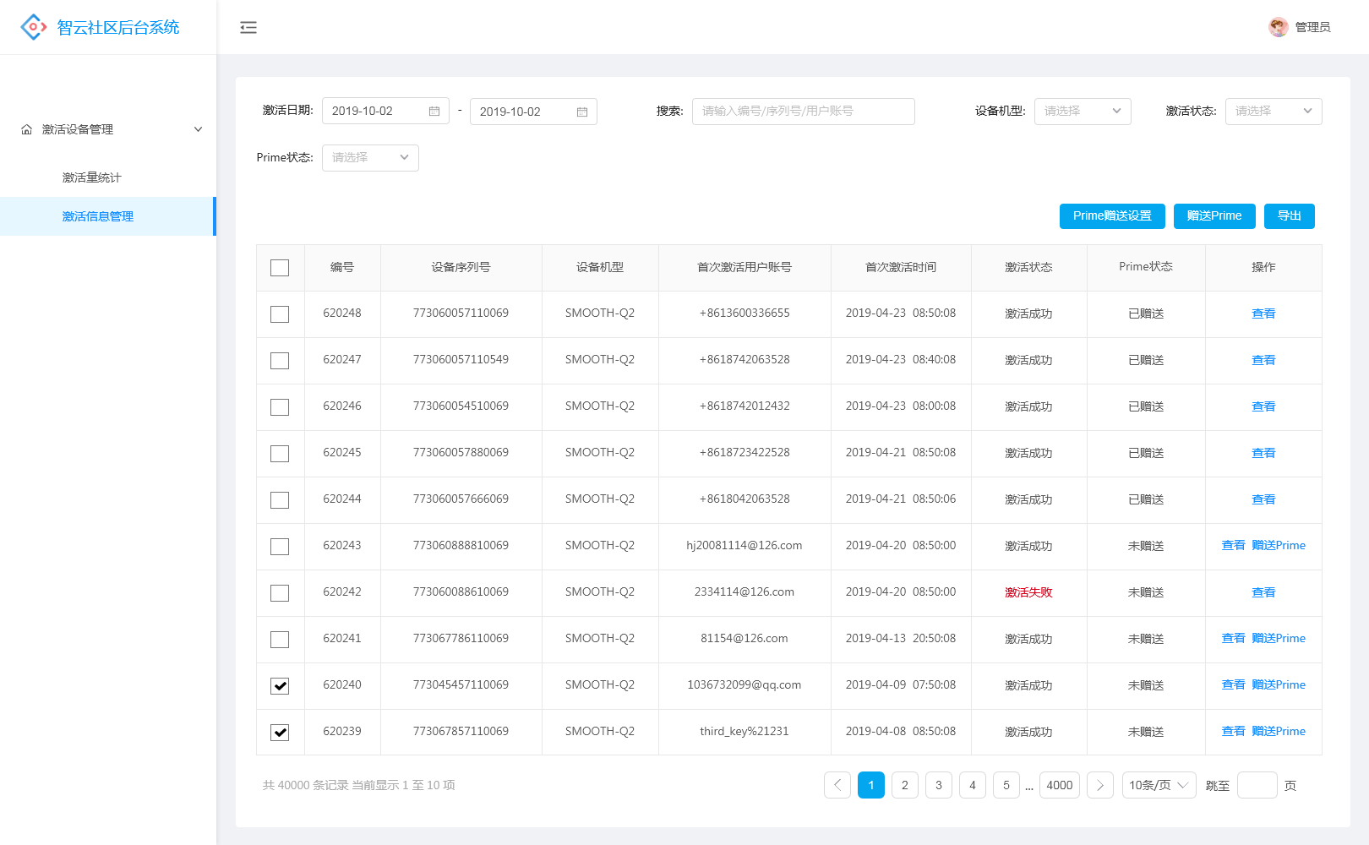

图2.5 1 激活信息管理

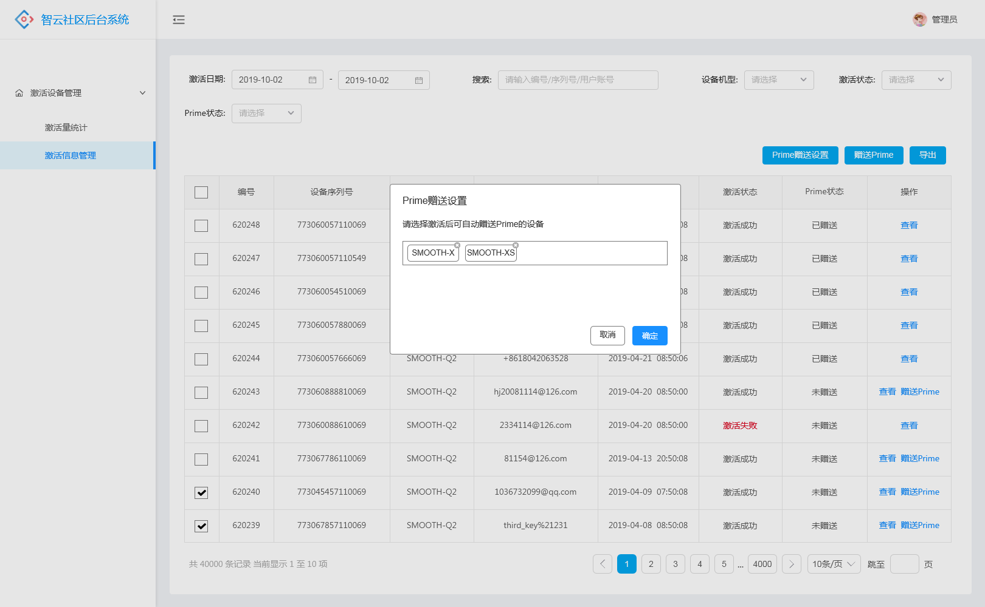

图2.5 2 Prime赠送设置

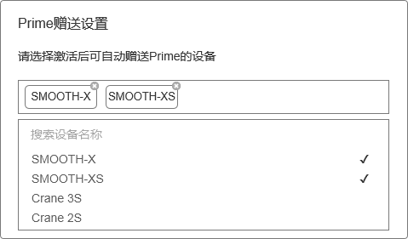

图2.5 3 选择激活自动赠送Prime的设备

* **逻辑规则**
* **前置条件**

1. 管理员已登录
2. 管理员的权限，激活设备管理-激活信息管理项被开启，用于该模块查看和管理权限（见2.7权限配置）
3. 管理员点击进入激活设备管理-激活信息管理页面

* **逻辑规则**
* Prime赠送设置
* 点击“Prime赠送设置”按钮，弹出设置弹窗，选择框内为已选中设备，可多选；点击选框显示下拉框，可输入关键字模糊搜索设备名称，未输入搜索内容时显示提示文案“搜索设备名称”；已选中的设备显示选中状态，如图2.5 2和图2.5 3，选择数据来自“硬件设备管理”模块
* 选中的设备，在APP端完成激活后，激活账号登录ZY Cami将会自动赠送Prime，激活设备列表中该设备Prime状态为“已赠送”
* 未选中的设备，在APP端完成激活后，激活账号登录ZY Cami不会自动赠送Prime，激活设备列表中该设备Prime状态为“未赠送”，同时操作栏显示“赠送Prime”按钮
* 设置完成，点“提交”后生效，即该设备在设置生效后激活的设备会自动赠送Prime，设置生效前已激活设备且Prime状态为“未赠送”的账户，在登录ZY Cami后也自动赠送Prime，赠送完成列表中设备Prime状态更新为“已赠送”
* 该设置对无需激活的设备不起作用
* 该功能上线后，弹窗设置默认选中“SMOOTH-X”
* 账号权限增加“激活信息管理-Prime赠送设置”权限，对有权限的用户显示该按钮，对无权限的用户隐藏该按钮
* 激活管理主要是用于处理已经购买了设备，如果是该功能上线后激活的，则可自动赠送资格，如果是功能上线前购买且激活的，需要管理员手动选择赠送；见图2.1 1激活管理
* 激活成功
  + 功能上线前已购买且激活新设备的用户，属于激活成功的用户，但是Prime资格未赠送，此处需要管理员从后台选取用户进行推送
  + 功能上线后，购买新设备且激活设备成功后，属于激活成功且自动赠送Prime资格；
* 激活失败：用户存在异常原因，导致激活失败的，则无Prime资格，需要用户手动激活
* 赠送Prime：针对激活成功但未赠送资格的用户，将会有赠送操作，管理员赠送后，将会推送Prime领取资格给该用户
* 批量赠送Prime：批量复选用户后，并选择“赠送Prime”，将会筛选掉已选用户内已激活已赠送的用户，过滤筛选后，剩余的用户，将会赠送Prime资格
* 查看：点击查看，将会跳转到用户详情页面；
* ~~Prime赠送是按照激活设备的维度进行赠送~~
* ~~列表中一个设备对应一个用户，同时对应可赠送一次Prime~~
* ~~同一个用户激活多个设备，则可对应赠送多次~~
* ~~对状态为“未赠送”的设备对应的用户进行赠送时，如果对一个用户同时赠送多次，则当用户打开在客户端时，仍然只收到一条Prime领取的提示消息，但用户领取的体验期限为所能领取的Prime的期限之和，即假设用户激活3次设备，系统将赠送3次特权，第一次特权随机期限为1个月，第二次为2个月，第三次为3个月，则用户收到的总领取期限为6个月~~
* ~~当用户已领取过Prime，再次激活设备时，系统仍然需要给用户赠送Prime，客户端会再次弹出领取提示，用户成功领取后，将在原来的Prime有效期上增加此次领取的期限，即假设用户第一次领取的时间为6月22日 10:20，领取1个月，到期期限为7月22日10:20，用户在6月30日14:20二次领取Prime2个月，则到期期限应为9月22日10:20~~
* **后置条件**
* 赠送Prime后，系统在ZY Cami向该用户推送Prime领取通知
* 已赠送Prime的用户添加入Prime用户列表内。
* 赠送了Prime后，列表内的赠送状态需要调整成”已赠送“

## 概率配置

* **简要说明：**

后台可以配置用户获得各个月资格的概率，以便维护运营成本

* **原型图：**

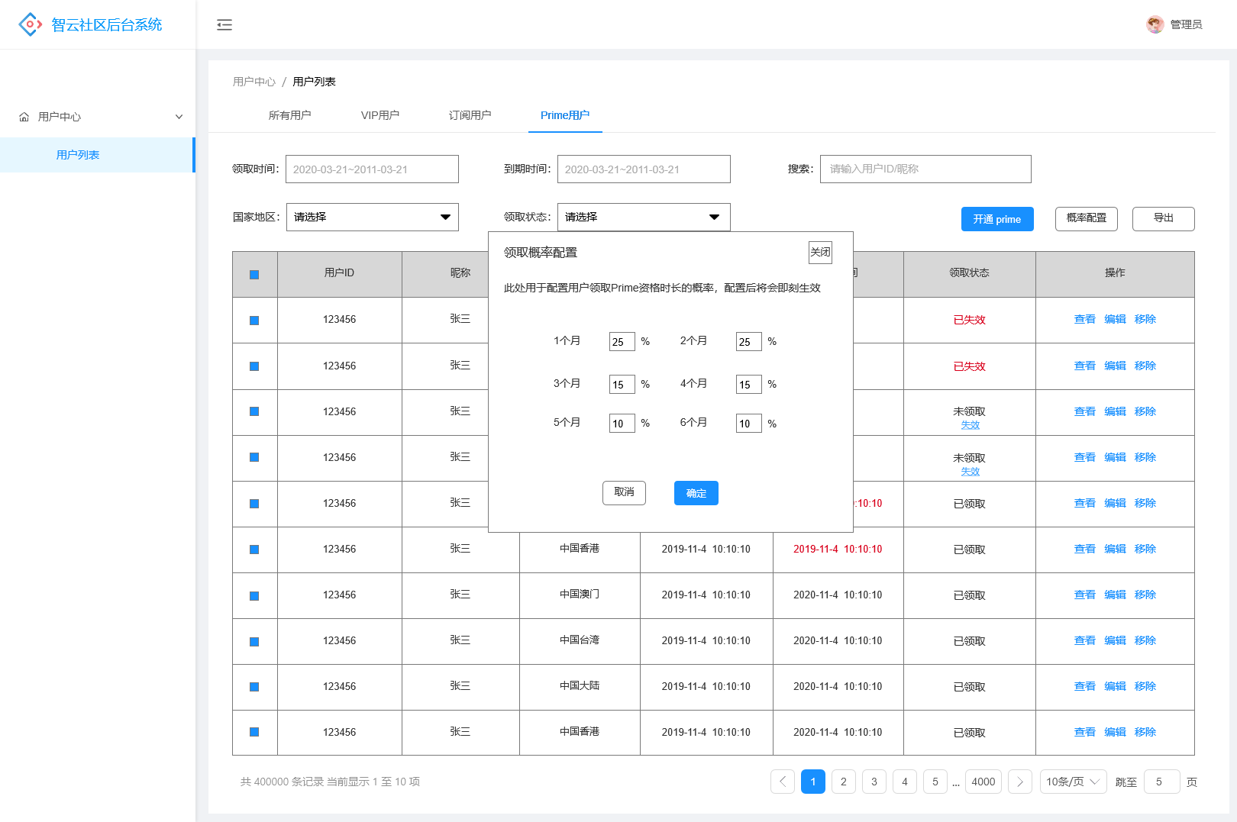

图2.6 1 概率配置弹层

* **逻辑规则**
* **前置条件**

1. 管理员有配置概率权限（见2.7权限配置）
2. 在Prime用户列表中，点击概率配置，在当前页弹出概率配置弹层

* **规则说明**
* 管理员可以配置用户领取X个月（X=1，2，3，4，5，6）的获取概率；
* 初始从1-6个月，默认概率分别为：25%，25%，15%，15%，10%，10%
* 管理员可通过输入数字调整概率，输入数字必须为整数，最大为100，最小为0；
* 所有项目为必填项，如果有空，则确定按钮灰色禁用。直到所有输入非空，将释放“确定”按钮为可用状态
* 管理员点击确定后，
  + 判断全部概率加起来是否等于1，如果不是，则弹出提示：全部概率需要加起来等于1
  + 如果有非整数存在，则会提示“概率数值必须为整数“
* 概率设置参考规则：
* 可以设置区间[1，100]，假设1、2个月概率为35%，25%；
* 用户领取时，系统随机在[1,100]内随机获得一个数X，
* 当X在[1，35]时，则可领1个月，
* 当X在[36，60]，则可领取2个月
* 此规则以此类推，当设置概率时，就是设置区间范围
* **后置条件**
* 点击确定后，即刻生效，后续用户在兑现资格时，将遵循该概率配置。

## 权限设置

* **简要说明：**

在用户列表-权限列表中，增加权限设置

* **原型图：**

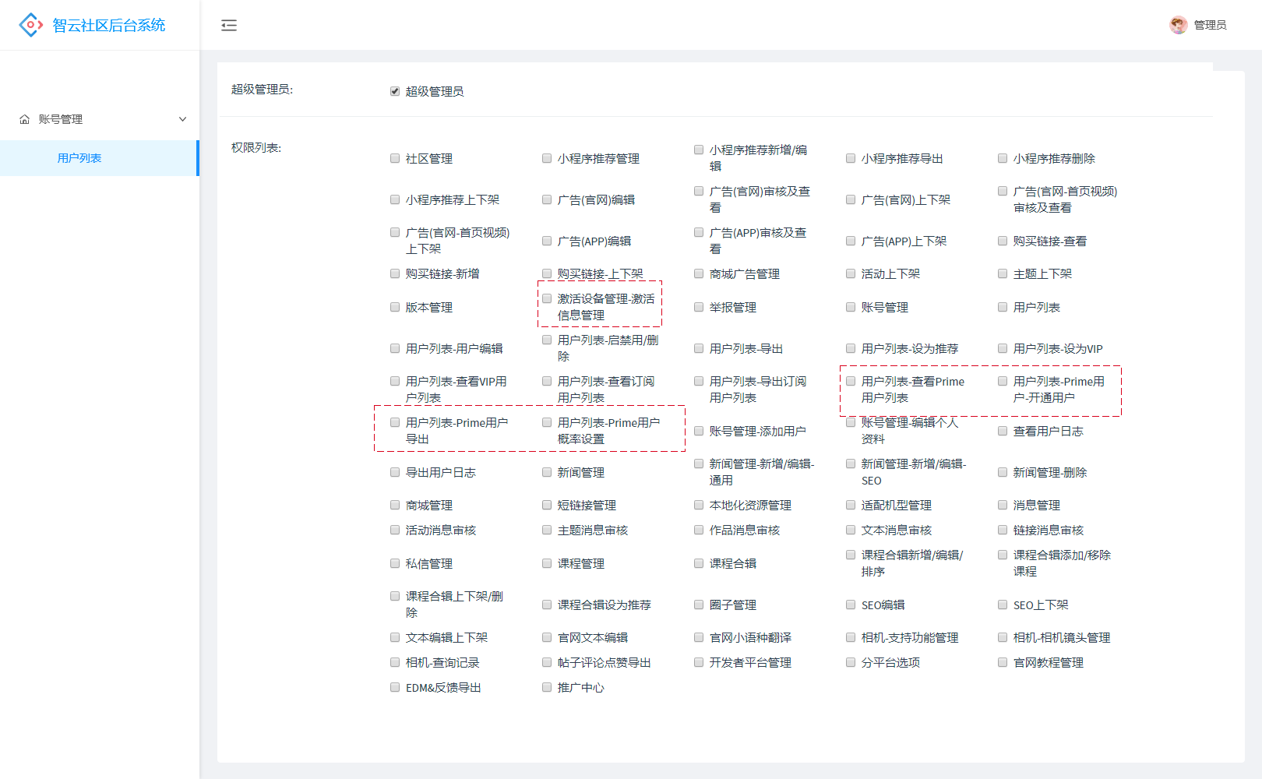

图2.7 1 用户列表-权限设置

* **前置条件**

1. 管理员需要有”用户权限编辑“权限
2. 管理员或超级管理员访问用户列表-编辑权限

* **规则说明**
* 管理员将在用户列表-权限编辑中，对目标用户的权限进行开启或关闭
* 本次将新增5种权限
  + 激活设备管理-激活信息管理
  + 用户列表-查看Prime用户列表
  + 用户列表-Prime用户列表开通
  + 用户列表-Prime用户导出
  + 用户列表-Prime概率设置
* Prime用户列表页权限表：Prime用户列表页面的功能和后台编辑的权限配置图下图

|  |  |  |  |  |  |
| --- | --- | --- | --- | --- | --- |
| **页面** | **功能** | **查看Prime用户列表** | **Prime列表-开通用户** | **Prime用户-概率配置** | **Prime列表-导出用户** |
| Prime用户列表页 | 访问Prime页面 | √ | √ | √ | √ |
| 查看用户 | √ | √ | √ | √ |
| 编辑用户 | √ | ×（隐藏） | ×（隐藏） | ×（隐藏） |
| 移除用户 | √ | ×（隐藏） | ×（隐藏） | ×（隐藏） |
| 失效操作（将未领取设为失效） | √ | √ | ×（隐藏） | ×（隐藏） |
| 开通用户按钮 | ×（隐藏） | √ | ×（隐藏） | ×（隐藏） |
| 概率配置 | ×（隐藏） | ×（隐藏） | √ | × |
| 开通用户页面 | 访问页面 | × | √ | × | × |
| 确定开通 | × | √ | × | × |
| 用户详情页 | 访问页面 | √ | √ | √ | √ |
| 续期 | ×（隐藏） | √ | ×（隐藏） | ×（隐藏） |

**√代表可用或可访问，X代表无权限访问，×（隐藏）代表隐藏相关操作入口；**

* 激活信息管理页权限表：激活信息管理页面的功能和对应权限配置图下图

|  |  |
| --- | --- |
| 功能 | 激活信息管理 |
| 访问激活设备-激活信息管理页面 | √ |
| 赠送Prime按钮 | √ |
| 导出 | √ |
| 查看 | √ |
| 设备详情页访问 | √ |

* **后置条件**
* 配置完成后，权限将会即可生效。